نحوه‌ی جستجوی پایان‌نامه
وارد کردن آدرس کتابخانه : http://d-lib.atu.ac.ir/
انتخاب گزینه ورود برای وارد شدن به صفحه کاربری
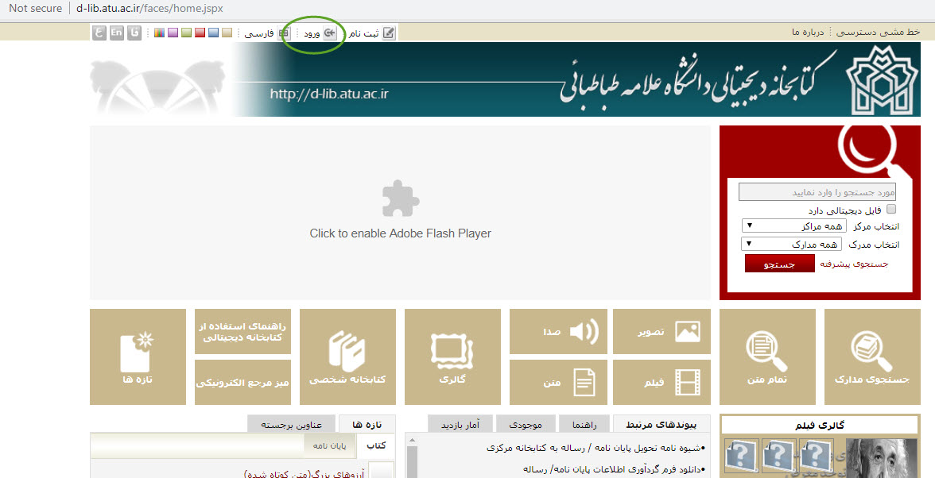

وارد کردن شماره دانشجویی برای نام کاربر و کلمه عبور
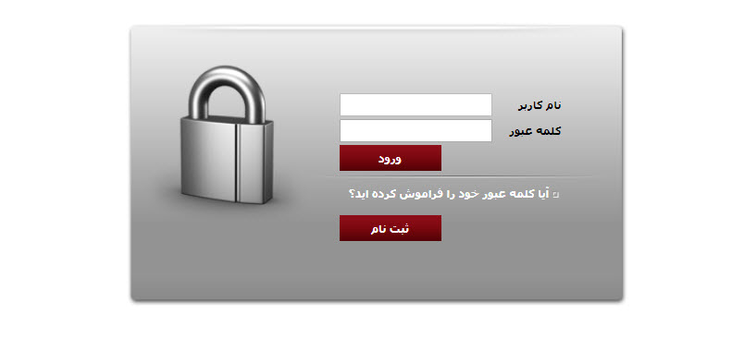

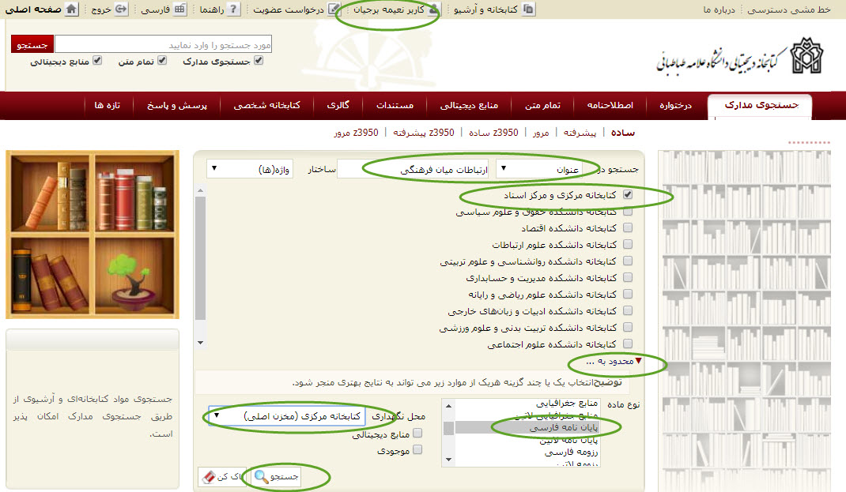
چک کردن اطلاعات کاربری، وارد کردن عنوان پایان‌نامه مورد نظر، انتخاب کتابخانه مرکزی به عنوان محل نگهداری، جستجو
چک کردن اطلاعات پایان‌نامه مورد نظر و انتخاب گزینه پیوست‌ها
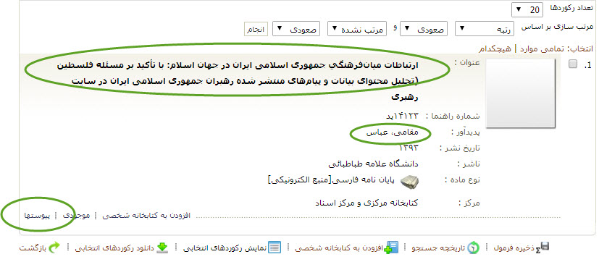

انتخاب گزینه نمایش در انتهای صفحه باز شده
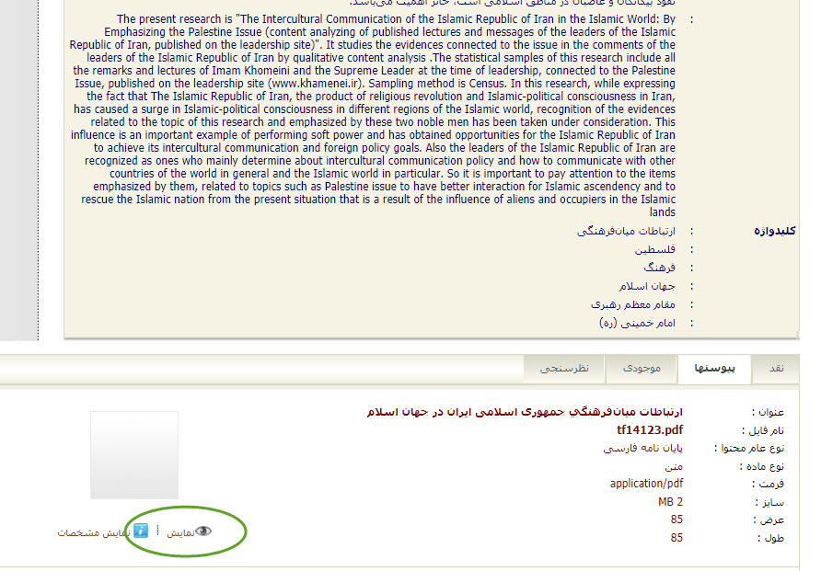

استفاده از ابزارهای بالای صفحه برای تورق پایان‌نامه
